22.06.2020 r. – poniedziałek
Temat tygodnia: Pożegnania nadszedł czas
Temat dnia: Wakacyjne wędrówki

- Słuchanie wiersza A. Widzowskiej Wakacje.
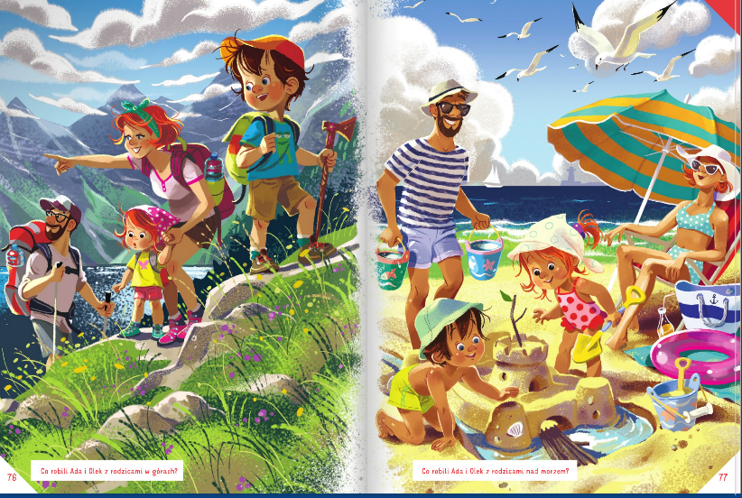

Kiedy nam buzie ogrzewa lato,
czas na przygody z mamą i tatą.
Czekają góry, pachnące łąki,
morze i plaża, konie, biedronki!

Gdy my będziemy się pluskać w rzekach,
przedszkole na nas grzecznie poczeka,
odpoczną w ciszy lalki, zabawki,
dwie karuzele, miś i huśtawki.

Chętnie wrócimy do naszej pani
z wakacyjnymi opowieściami
o sarnach w lesie, o rybkach w morzu
i ptasich gniazdkach ukrytych w zbożu.

Będziemy liczyć białe muszelki,
poznamy nowe, ważne literki,
a ten, kto butów sam nie sznuruje,
w mig się nauczy! Ja już sznuruję!

- Rozmowa kierowana na podstawie wiersza i ilustracji w książce.

– Co robili Ada i Olek z rodzicami w górach?
– Co robili Ada i Olek z rodzicami nad morzem?
– Dokąd możemy pojechać na wakacje?
– Co się będzie działo w przedszkolu, kiedy my wyjedziemy na wakacje?
– Czego możemy się nauczyć w czasie wakacji?
– Czego nauczyliście się w tym roku w przedszkolu?

- Rozwiązanie zagadki B. Szelągowskiej Lody.

Śmietankowe, owocowe...
Doskonałe dla ochłody.
Kiedy upał jest na dworze,
każdy lubi lizać... (lody)

- Zabawa matematyczna Lodowe kulki.

Wycięte z papieru wafle lodowe, plastikowe nakrętki do butelek (w różnych kolorach).
Dzieci losują wafelki wycięte z papieru kolorowego. Na każdym z nich są narysowane śniegowe gwiazdki. Dzieci liczą, ile jest gwiazdek, wybierają na-krętki i układają z nich tyle lodowych kulek, ile jest gwiazdek na wafelku. Określają kolory lodowych kulek.
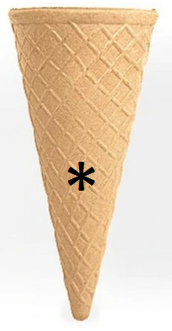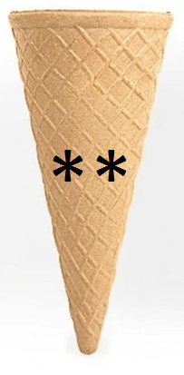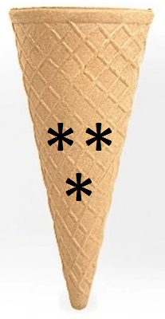

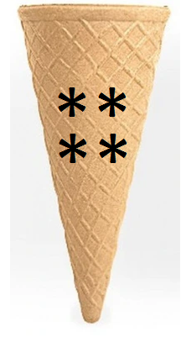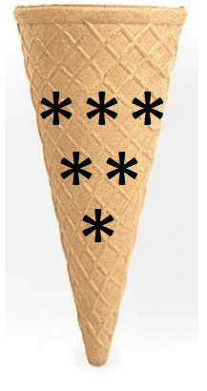

- Zabawa plastyczna Kolorowe kulki.

Okrągłe waciki, farby plakatowe, woda, kubeczki, cerata, pipety lub małe strzykawki.
Dzieci dodają do kubeczków z wodą farbę plakatową i mieszają, a następnie za pomocą pipet (lub małych strzykawek) barwią waciki na różne kolory. Będą to kulki lodów. Gotowe prace należy pozostawić w słonecznym miejscu do wyschnięcia.
Dzieci wycinają wafelek i przyklejają na kartce z bloku. Potem przyklejają do nich kolorowe kulki lodów wykonane wcześniej z wacików. Na koniec dekorują je polewą, rysując na wierzchu kolorowe linie klejem z brokatem.

